



数据库原理及应用实验报告

学 生： 马凌峰
学 号： 202307020122
学 院：电子信息与人工智能学院
专 业： 计算机科学与技术
指导教师： 费蓉蓉
2025年 5月 10日

实验3 使用Select 语句查询数据（一）——简单查询（预习报告）
- 【实验目的】
掌握SELECT语句的使用和简单查询方法。
- 【实验环境】
SQL Server 2017
- 【实验重点及难点】
1）启动SQL Server 2017查询环境。
2）涉及单表的简单查询。

4. 【实验内容】
1) 打开“SQL Server Management Studio”窗口。
2) 单击“标准”工具栏的“新建查询”按钮，打开“查询编辑器”窗口
3) 在窗口中输入以下SQL查询命令并执行：
a.在KC表中，查询第2学期开课的课程、授课教师
b.在XSQK表中，查询女同学的姓名和电话号码
c.在XS_KC表中，查询成绩在80分以上的学号、课程号和成绩
d.在XS_KC表中，查询在80以上和不及格学生的信息
e.在XSQK表中，查询不在1980年7、8、9月出生的学生信息
f. 在XSQK表中，查询陈姓且单名的信息
g.在XSQK表中，查询学号中含有1的记录信息
h.在XSQK表中，查询电话号码第7位为4和6的记录信息
i.在KC表中，查询第一、三、五学期开设的课程信息
j.查询XSQK表，输出学号、姓名、出生日期、并使查询结构按出生日期升序排列

5. 【小结】

对于表的查询操作有了更深层次的理解和掌握，对查询结构熟悉掌握，对于’order by’ 、 ’_’ 、 ’%’ 等的使用也更加熟练，知道了date类型数据如何单独以年、月、日为条件筛选。虽然在实验过程中遇到了一些问题，但通过查阅教材都成功得到了解决。整体对于查询操作的熟练度有了很大的提升。

实验3 使用Select 语句查询数据（一）——简单查询(实验报告)

1.【实验目的】
掌握SELECT语句的使用和简单查询方法。

2.【实验内容】
1) 打开“SQL Server Management Studio”窗口。
2) 单击“标准”工具栏的“新建查询”按钮，打开“查询编辑器”窗口
3) 在窗口中输入以下SQL查询命令并执行：

a.在KC表中，查询第2学期开课的课程、授课教师
SELECT 课程名, 授课教师
FROM KC;

b.在XSQK表中，查询女同学的姓名和电话号码
SELECT 姓名, 联系电话
FROM XSQK
WHERE 性别 = '女';

c.在XS_KC表中，查询成绩在80分以上的学号、课程号和成绩
SELECT 学号, 课程号, 成绩
FROM XS_KC
WHERE 成绩 > 80;

d.在XS_KC表中，查询在80以上和不及格学生的信息
SELECT *
FROM XS_KC
WHERE 成绩 > 80 OR 成绩 < 60;

e.在XSQK表中，查询不在2002年10、11月出生的学生信息
SELECT *
FROM XSQK
WHERE 出生日期 NOT BETWEEN '1980-07-01' AND '1980-09-30';

f. 在XSQK表中，查询陈姓且单名的信息
SELECT *
FROM XSQK
WHERE 姓名 LIKE('陈_');

g.在XSQK表中，查询学号中含有1的记录信息
SELECT *
FROM XSQK
WHERE 学号 LIKE('%1%');

h.在XSQK表中，查询电话号码第7位为4和6的记录信息
SELECT *
FROM XSQK
WHERE 联系电话 LIKE('______4%') OR 联系电话 LIKE('______6%');

- 在KC表中，查询第一、三、五学期开设的课程信息
SELECT *
FROM KC
WHERE 开课学期 IN(1, 3, 5);

j.查询XSQK表，输出学号、姓名、出生日期、并使查询结构按出生日期升序排列
SELECT 学号, 姓名, 出生日期
FROM XSQK
ORDER BY 出生日期 ASC;

3.【实验结果】
a.在KC表中，查询第2学期开课的课程、授课教师
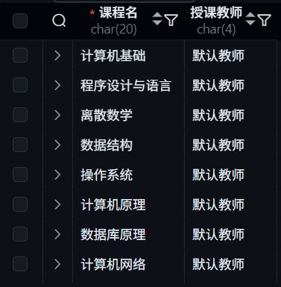

b.在XSQK表中，查询女同学的姓名和电话号码
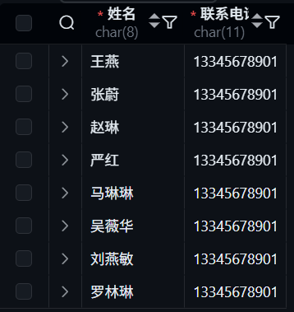

c.在XS_KC表中，查询成绩在80分以上的学号、课程号和成绩
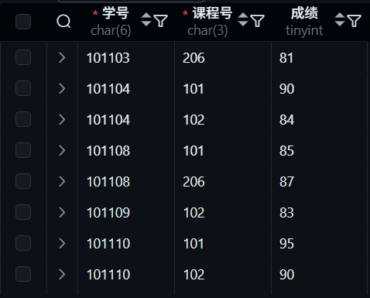

d.在XS_KC表中，查询在80以上和不及格学生的信息
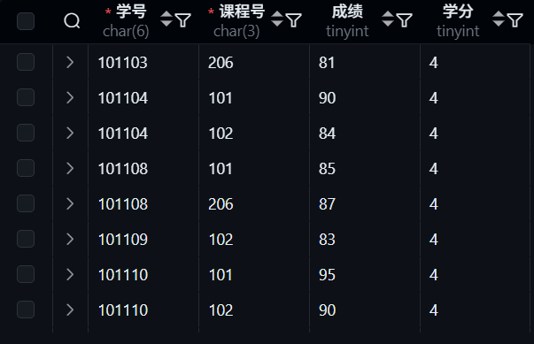

e.在XSQK表中，查询不在2002年10、11月出生的学生信息
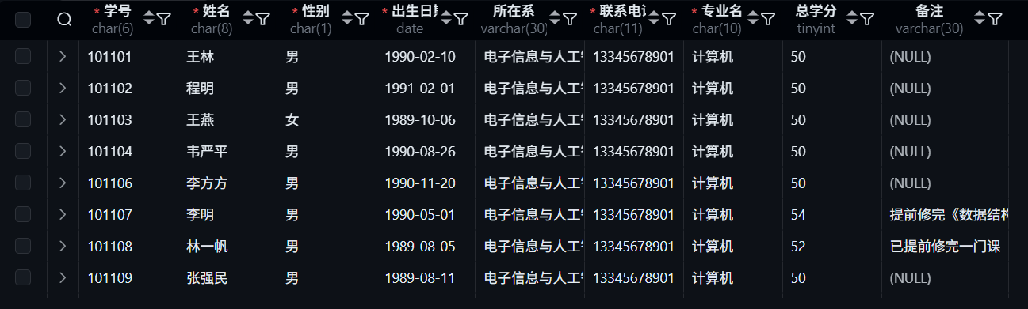

f. 在XSQK表中，查询陈姓且单名的信息
g.在XSQK表中，查询学号中含有1的记录信息
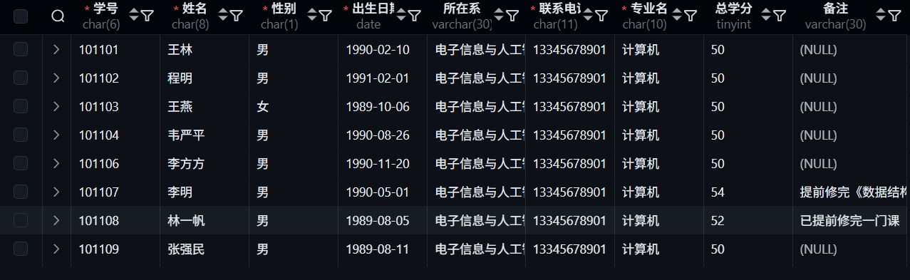

h.在XSQK表中，查询电话号码第7位为4和6的记录信息

- 在KC表中，查询第一、三、五学期开设的课程信息
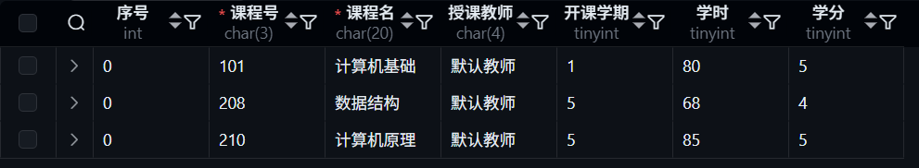

j.查询XSQK表，输出学号、姓名、出生日期、并使查询结构按出生日期升
序排列
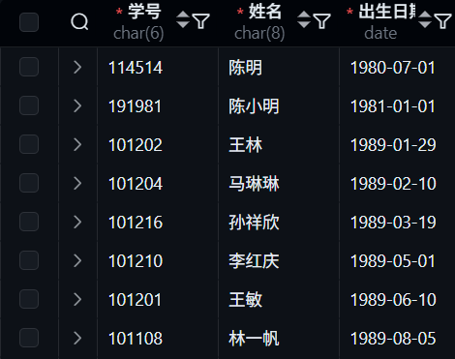

4.【实验过程中遇到的问题及解决方法】
通过本次实验，我对表的查询操作有了更深入的理解和掌握，进一步熟悉了查询语句的结构。在实践中，我更加熟练地运用了“order by”、通配符“_”和“%”等语法，也掌握了如何按年、月、日等不同时间单位对date类型的数据进行条件筛选。虽然在实验过程中遇到了一些问题，但通过查阅教材和资料，我顺利解决了这些困难。总体而言，我的SQL查询能力得到了显著提升。

